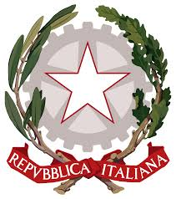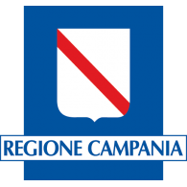
ISTITUTO COMPRENSIVO STATALE
“N. Iannaccone”
Via Ronca 11 - 83047 LIONI (AV)
CON PLESSO E SEZIONI ASSOCIATE DI SCUOLA DELL’INFANZIA, PRIMARIA E SEC. DI 1° GRADO DI TEORA (AV)
AVIC86000T - C.F.91007490641 - C.U. Fatt.UFIV4S
Sito web: www.iclioni.it
tel/fax: 082742046 e-mail: avic86000t@istruzione.it e-mail pec: avic86000t@pec.istruzione.it

Scuola dell’infanzia e scuola primaria Via Ronca 11 83047 Lioni (AV) Tel/Fax Segreteria 082742046
Scuola secondaria 1°grado Via Ronca 20 83047 Lioni (AV) Tel. 082742015
Scuola dell’infanzia, primaria e secondaria 1°grado Largo Europa 10 83056 Teora (AV) Tel. 082751077
Modulo Docenti

Al Dirigente Scolastico
dell' IC “N. Iannaccone” Lioni

Il/la Sottoscritto/a ,indirizzo email
docente a tempo □ Infanzia □ Primaria □ Sec. I grado, chiede le credenziali di accesso alla piattaforma MLOL.
Si impegna
- a non divulgare le credenziali ad altri soggetti;
- a non consentire l'utilizzo, a qualunque titolo, del servizio a terzi;
- a non utilizzare il servizio con modalità che violino le leggi e regolamenti vigenti.
Dichiara di essere a conoscenza
- che username e la password sono nominali;
- che tutte le operazioni con essi effettuate sono direttamente attribuibili al proprietario;
- che gli accessi e tutte le operazioni effettuate vengono registrati e controllati;
- che utilizzi impropri della suddette credenziali sono puniti a norma di legge.

Lioni, In fede

